CLASSE V INFORMATICA

ESERCIZIO “Gestione Carsharing”
MySQL, Accesso ad una base di dati in linguaggio Java con JDBC

Tratto da es. 2 pag. 181
Creare il database carsharing e le tabelle (usando comandi SQL di CREATE TABLE) come da schema logico in figura

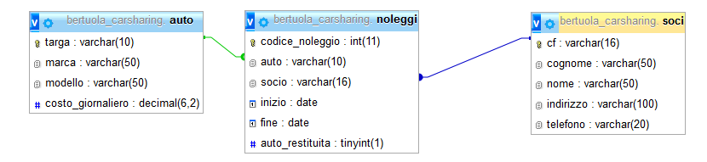

Si suggerisce di eseguire il seguente popolamento (anche da interfaccia grafica)
SOCI
cf | cognome | nome | indirizzo | telefono
RSSMRA19T54A000Z | ROSSI | MARIO | VIA DEL SOLE, 41 TREVISO | 34511223344
RSSLCA21A78A000Q | ROSSI | LUCA | VIALE ROMANO, 17 MILANO | 34789891234
BNCLGO68B80E111T | BIANCHI | OLGA | VIA XXIV GIUGNO, 100/A ROMA
VRDNNA41C66S456W | VERDI | ANNA | VIA PIAVE, 18 TREVISO | 34511223344
DMALDA18D91A000A | ADAMI | ALDO | VICOLO ITALIA, 120 TREVISO | 333889900112

AUTO
targa | marca | modello | costo_giornaliero
AB009FG | SEAT | IBIZA | 25.00
BC111KL | SEAT | LEON | 30.00
AA222DS | FIAT | 500 | 27.00
BB333EE | FORD | ESPACE | 50.00

NOLEGGI
codice_noleggio | auto | socio | inizio | fine | auto_restituita
1 | AB009FG | RSSMRA19T54A000Z | 2015-12-23 | 2016-01-03 | true
2 | AB009FG | RSSMRA19T54A000Z | 2016-04-15 | 2016-04-30 | true
3 | BB333EE | BNCLGO68B80E111T | 2016-01-20 | 2016-01-25 | true
4 | BB333EE | RSSMRA19T54A000Z | 2016-10-03 | 2016-11-01 | true
5 | BB333EE | VRDNNA41C66S456W | 2016-12-02 | 2016-12-10 | false
6 | AA222DS | RSSMRA19T54A000Z | 2017-02-10 | 2017-02-15 | false

Realizzare un programma in Java con opportuna interfaccia grafica che consenta all’utente di eseguire le seguenti operazioni:
- ottenere l’elenco noleggi di un socio in un determinato periodo (da data a data, controllare solo la data di inizio)
- inserire un nuovo noleggio
- (*) dato il periodo (data inizio e data fine) in cui si vuole noleggiare deve essere possibile scegliere solo tra le auto disponibili in quel periodo
Es.: dal 10-01-2017 al 10-02-2017 → SEAT IBIZA, SEAT LEON
- effettuare controlli vari. Es.: inizio <= fine, inizio >=current_date(), foreign keys, …
- aggiornare la situazione relativa ad un noleggio nel momento in cui l’auto viene restituita.
Calcolare l’importo dovuto (se la data della registrazione della restituzione è successiva a data fine prevista, aggiornare la data di fine con quella reale e applicare una penale di 10 euro per ogni giorno di ritardo rispetto alla data prevista).
Es.: per il noleggio 5 se la data di registrazione della restituzione è il 12-12-2016.
Il cliente deve pagare 8 giorni * 50,00 euro + 2 giorni di ritardo * 10 euro = 420 euro.
La data fine diventa 12-12-2016.
- eliminare un’auto dal parco macchine. I corrispondenti noleggi (se ci sono) devono essere eliminati avvisando l’utente.

